Муниципальное Казенное Общеобразовательное Учреждение

«Махалатлинская средняя общеобразовательная школа»

Урок-путешествие по теме «Основные способы образования слов в русском языке» (6 класс)

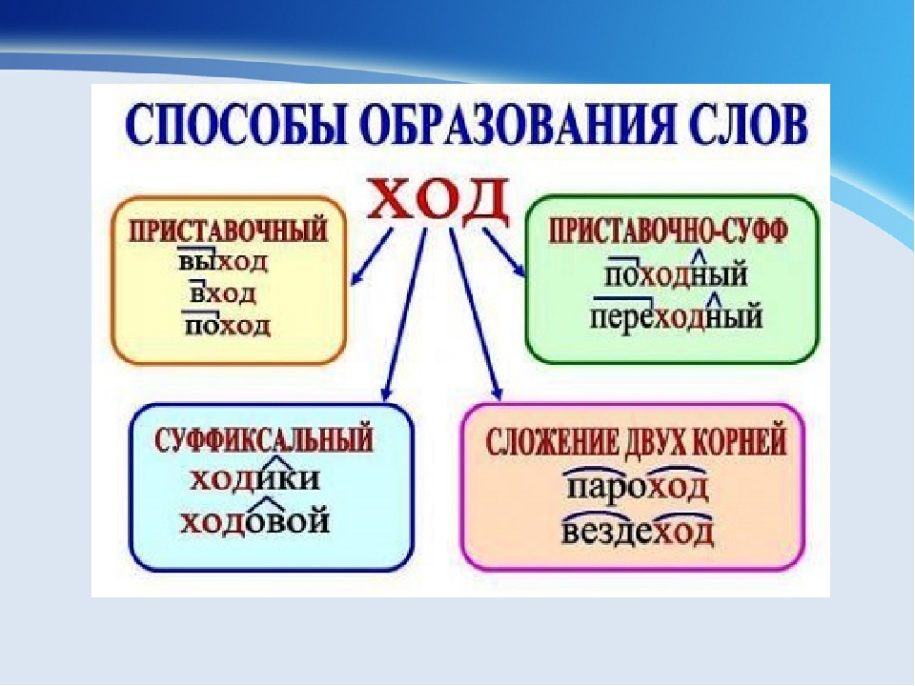
Дата проведения: 17.02.2019 г.

Учитель русского языка и литературы:
Гаджимагомедов Гаджимагомед Камалудинович
Урок-путешестие по теме «Основные способы образования слов в русском языке» (6 класс)
Тип урока : повторительно-обобщающий

Цели: 1) Повторить основные способы образования слов в русском языке (суффиксальный, приставочный, приставочно-суффиксальный, бессуффиксный)
2) Закрепить навык образования слов , определения способа словообразования.
3) Развитие речи учащихся.
4) Воспитание чувства значимости русского языка.

Оформление доски;

ПОВТОРИТЬ основные способы образования слов
ЗАКРЕПИТЬ от чего и с помощью какой мофемы образуются новые слова

Основные способы образования слов:
суффиксальный,
приставочный,
приставочно-суффиксальный,

Карта-маршрут по стране Словообразование.
- г. Белые окна
- г. Словообразовательное древо
- г. Строителей
- г. Меткое слово
- г. Весёлый художник

Ход урока

- Приветствие, работа над мотивацией, определение целей урока.

Здравствуйте, ребята! Сегодня у нас не обычный урок , а урок-путешествие.
Мы отправляемся в страну Словообразование, где посетим несколько городов. Наше знакомство с этой страной состоялось на предыдущем уроке, но мы только говорили о ней, а сегодня во время путешествия закрепим наши знания.
Любой человек, отправляясь в путешествие в какой-либо город или страну, ставит перед собой цель, зачем он туда едет, что хочет увидеть, о чем хочет узнать или, может быть, чему-то научиться, а ,может, оставить свой вклад? Если он едет в Париж, то хочет увидеть Собор Парижской Богоматери, Эйфелеву башню. Немало людей посещают и наш Верховажский район. Они знакомятся с его достопримечательностями. Знакомятся с историей купеческих династий, с особняками, в которых жили верховажские купцы.

Мы тоже должны поставить перед собой цель : зачем нам нужно путешествие по стране Словообразование?
Что мы должны повторить на уроке? ( на доске)
Что должны закрепить? (на доске)

- Распределение учащихся на две группы
Слово учителя:
Любое путешествие начинается с приобретения билетов и посадки в транспорт. Мы отправляемся на поезде, в котором ваших два вагона. Прошу вас приобрести билеты и найти свой вагон.
( На столе разложены таблички с именами учеников таблички с уменьшительно-ласкательными суффиксами, например:
Коля -очк-
Женя - ечк-
Марина -еньк- )
Ваша задача- найти табличку со своим именем, подобрать суффикс, чтобы получилось ласковое имя, которым вас называют родители.
На обратной стороне одной из табличек напишите ваше ласковое имя.
Теперь вы туристы. Ваша задача не просто путешествовать по городам, но и оставлять там о себе память, выполняя задания, которые вам будут предложены.

- Повторение и закрепление материала по теме в игровой форме.
Начинается регистрация билетов. ( Ученики называют свое ласковое имя, указывают, от какого слова и с помощью какой морфемы образовалось их имя. Определяют способ словообразования.
Мы отправляемся ( Звучит песня « Голубой вагон»)

А) Первая остановка БЕЛЫЕ ОКНА.
Задание : Впишите в пустые клеточки суффиксы , с помощью которых образовались новые слова. Определите способ словообразования.

ОСЕНЬ [ ] ОСЕННИЙ
СТУЛ [ ] СТУЛЬЧИК
КОНЬ [ ] КОНЁК
ТРАВА [ ] ТРАВКА
РЫЖИЙ [ ] РЫЖЕНЬКИЙ

Б) Вторая остановка г. СЛОВООБРАЗОВАТЕЛЬНОЕ ДЕРЕВО.

Слово учителя:
Как же растут словообразовательные деревья? Как обычные деревья- от корня. Корень- главная часть слова, она даёт жизнь многим словам. Если собрать слова , выросшие от одного корня, то получится целое словообразовательное дерево. Выращиваем свое словообразовательное дерево. Какие слова окажутся на дереве? Какое слово будет корнем дерева? Будьте внимательны, не каждое слово может оказаться на нём.
Задание: вырастить словообразовательное дерево из слов : вода, водяной, водитель, подводник, водный, водичка. Обозначить части слов, с помощью которых образовались новые слова. Определить способ словообразования. Какое слово не поместили на дерево? Почему?

В) г. Строителей.
1) Задание: создать словообразовательную цепочку ( в случае затруднения обратиться к учителю за образцом) , обозначить словообразующие морфемы, определить способ словообразования.
ЛЕСОЧЕК, БЕЛОВАТЕНЬКИЙ

- СЛОВО учителя :
Это было в воскресенье
У слона на дне рождения.
Гости пели, веселились,
Так смеялись, так резвились,
Так кружились, так вертелись,
Что на части разлетелись.

Задание: собрать слово по морфемам, записать его, определить способ словообразования, обозначить словообразовательные морфемы.
(НА_СТОЛЬ_Н ЫЙ)

Физминутка
Раз-два – выше голова,
Три-четыре- руки шире,
Пять-шесть –тихо сесть,
Семь-восемь – лень отбросим.

Г) г. Меткое слово.
Каждая группа получает по пословице:
1 группа У бе..грамотного колос, а у грамотного пять.
2 группа Знайку (в)перёд толкают, а Незнайка дома сиди.

Задание: прочитать пословицы, объяснить смысл, списать, вставить пропущенные буквы, раскрыть скобки, объяснить орфограммы. Найти слова, из которых можно составить словообразовательную цепочку, записать. Обозначить словообразующие морфемы. ( Задания даются поэтапно)

Д) Весёлый художник.

Даны слова:
1 группа СНЕГ СНЕЖИНКА.
2 группа МОРКОВЬ МОРКОВКА.
Задание : С помощью рисунка объяснить способ образования слов СНЕЖИНКА, МОРКОВКА.

- Итог урока . Рефлексия.
Мы вернулись обратно, удалось ли нам достигнуть цель, которую поставили в начале путешествия?
Что ,на ваш взгляд, у вас получается , а что ещё не совсем. В чем испытываете затруднения?

4) Выставление оценок за урок.

